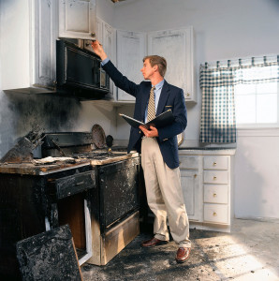

КАФЕДРА
«ПРОИЗВОДСТВО И ЭКСПЕРТИЗА СТРОИТЕЛЬНЫХ МАТЕРИАЛОВ
И КОНСТРУКЦИЙ»

МЫ ЖДЕМ ВАС ПО АДРЕСУ
г. Бишкек, ул. Чынгыза Айтматова 66
2 кампус (ул. Малдыбаева 34б) 117 к
тел. 54-57-14

Огромный мир недвижимости – в Ваших руках!
Кыймылсыз мулк дуйносу – сиздердин колунуздарда!

ЗАЧИСЛЕНИЕ
Зачисление в КГТУ по Государственному гранту и на контрактной основе проводится на конкурсной основе по результатам Общереспубликанского тестирования.
Дополнительные предметные тесты по ОРТ:
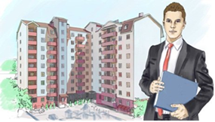
- профиль «ЭУН»: физика или математика.
ФОРМА ОБУЧЕНИЯ
Очная, заочная
Выпускники получают диплом государственного образца.
Обучение ведется на государственном и официальном языках.
Дополнительно, студенты получают рабочие специальности

Документы необходимые для поступления в ВУЗ:
- результаты Общереспубликанского тестирования;
- документ о среднем образовании;

- медицинская справка по форме № 086У;
- 6 фотокарточек размером 3х4;
- паспорт, военный билет или приписное свидетельство предъявляются лично

КЫРГЫЗСКИЙ ГОСУДАРСТВЕННЫЙ
ТЕХНИЧЕСКИЙ УНИВЕРСИТЕТ Им. И. РАЗЗАКОВА



Кафедра
«Производство и экспертиза строительных материалов, изделий и конструкций»

по направлению: «Строительство»

Профиль
«Экспертиза и управление недвижимостью»

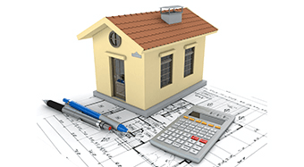
Бишкек-2023

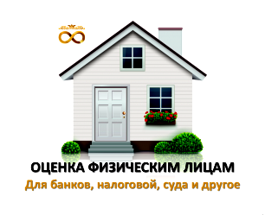
Сфера деятельности специалистов в этой области чрезвычайно широка: разработка и реализация инвестиционных проектов, проектирование, строительство и эксплуатация жилых и общественных зданий, оценка недвижимости, управление государственным и муниципальным имуществом, управление коммерческими объектами недвижимости, страхование, операции с недвижимостью
Профессиональные компетенции специалиста включают владение методами и технологиями проектирования и возведения зданий и сооружений, их технической экспертизы (техническое обследование, оценка износа и определение эксплуатационной пригодности и ресурса зданий); финансово-экономической экспертизы (оценка рыночной стоимости объекта, расчет стоимости строительства или реконструкции, оценка эффективности инвестиций); правовой (правовое обеспечение инвестиционной деятельности и сделок с недвижимостью) и экологической экспертизы (оценка влияния окружающей среды на объект и воздействия объекта на окружающую среду

Миссия кафедры – подготовка высококвалифицированных кадров в области производства строительных материалов, изделий и конструкций, способных быстро адаптироваться в производственных условиях, и в области строительства, эксплуатации объектов недвижимости, риэлтерской деятельности, оценки недвижимости, ремонта, реконструкции и модернизации зданий.
Коллектив кафедры участвует в международных и республиканских проектах.
Для повышения профессиональной подготовки студентов кафедра работает в тесном сотрудничестве с ведущими предприятиями и организациями такими как: Государственный институт сейсмостойкого строительства и инженерного проектирования, ОсОО Кыргыз Риэлт, ОсОО ЖБИ Компани, ОсОО Уран, ОсОО Стройсервис плюс, ОсОО CSI (Камнеобрабатывающий завод).
В настоящее время на кафедре работают 2 профессора, 5 доцентов, 2 старших преподавателя, 3 преподавателей, и 1 старший лаборант

Выпускник данной специальности – специалист по недвижимости, обладает знаниями и практическими навыками в областях риэлтерской деятельности, оценки недвижимости, строительства, эксплуатации, ремонта, реконструкции зданий и многими другими. Может проводить:
- экспертизу технического состояния зданий (оценка состояния зданий), сооружений и их инженерных сетей (техническая экспертиза) с целью оценки эксплуатационного состояния объекта и принятия решения о необходимости текущего, капитального ремонта, реконструкции или модернизации здания;
- экспертизу объектов недвижимости с целью выявления, фиксации и определения стоимости устранения дефектов, полученных в ходе строительства и эксплуатации данного объекта;
- оценку объекта недвижимого имущества.

Срок обучения: 4 года, магистратура – 2 года
Форма обучения: очная, заочная
Квалификация: бакалавр

